Zachary记账本设计报告

需求分析
一、收支管理：
处理用户的收入和支出的信息，进行处理后用表单的形式进行显示，同时提供时间段的收支情况查询功能。
二、统计功能：
统计功能提供用户财务信息的查询和统计的功能，可以统计账户信息，收支信息，借贷信息，并以时间段作为标准，显示统计结果。
- 备份功能
备份到SD卡，安全放心；
- 界面精美大气
基于场景记账，日常购物，交际送礼，餐饮开销，购置衣物，娱乐开销，网费话费，交通出行，水电煤气，其他花费都可以，收入分为工资收入，股票收入，其他收入。

二、代码结构

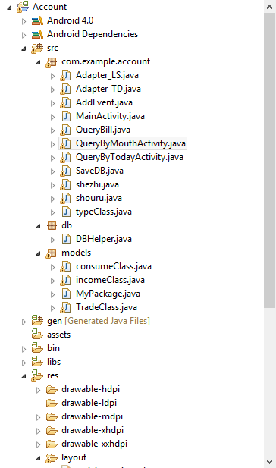

软件界面主要由TabHost实现，源码主要分三个部分：
- 界面相关代码
- 业务逻辑相关代码
- 数据相关代码

（一）模型相关实现
本软件模型包含4个类，MyPackage,consumeClass,incomClass以及TradeClass类
其中TradeClass是一个抽象类，consumeClass和incomeClass是TradeClass的一个子类
其类图如下：
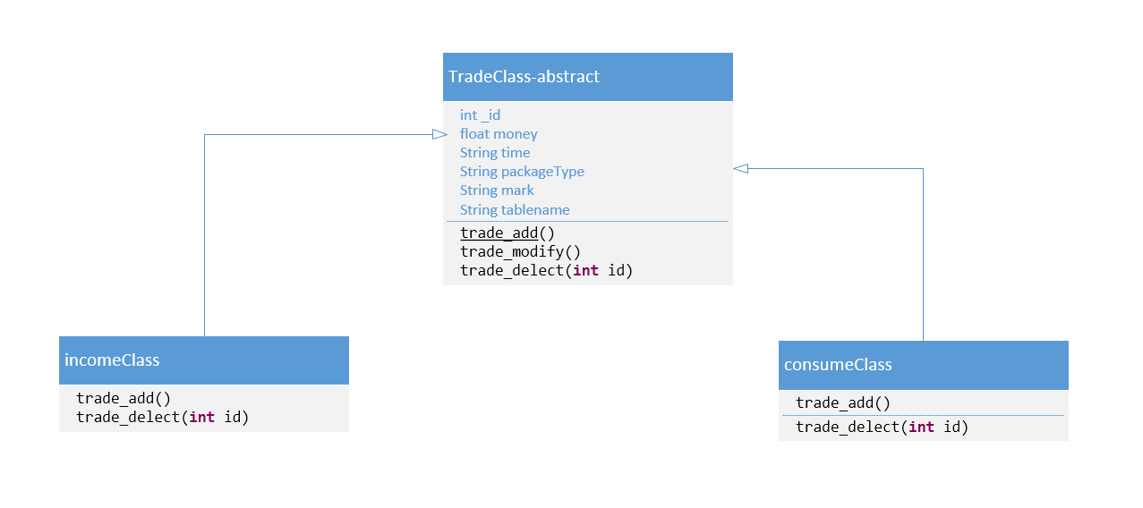

（二）界面相关实现
- 软件设计为四个Tab页面，首先软件从MainActivity类启动，创建四个Tab页面
- 账单查询页面bill_query.xml，绑定到QueryBill类，此类继承于TabActivity，
所以这个页面有两个Tab，querybymoth.xml和querybytoday.xml，分别绑定到QueryByMouthActivity类和QueryByTodayActivity类，这两个类基于同样的原理实现，通过实现自定义的Adapter实现自定义的listView。
- 添加支出页面addevent.xml，绑定到AddEvent类，原理与addincome相同。
- 添加收入页面addincome.xml，绑定到shouru类，通过Calendar，Spinner，TextView等获取用户输入，在通过实例化一个incomeClass，将用户输入保存到数据库。
- 软件设置页面shezhi.xml，绑定到shezhi类，这个页面较为简单，只有一个备份和报表统计，报表功能暂时还没有实现。

备份及其他实现
本软件实现备份功能，通过软件设置中的备份设置，可以将数据库备份到SDcard的根目录中，以Zachary+日期命名。

三、记账本结果展示
